XY804 Scheda creata il 18 dicembre 2024; Ultimo aggiornamento: 7 febbraio 2026
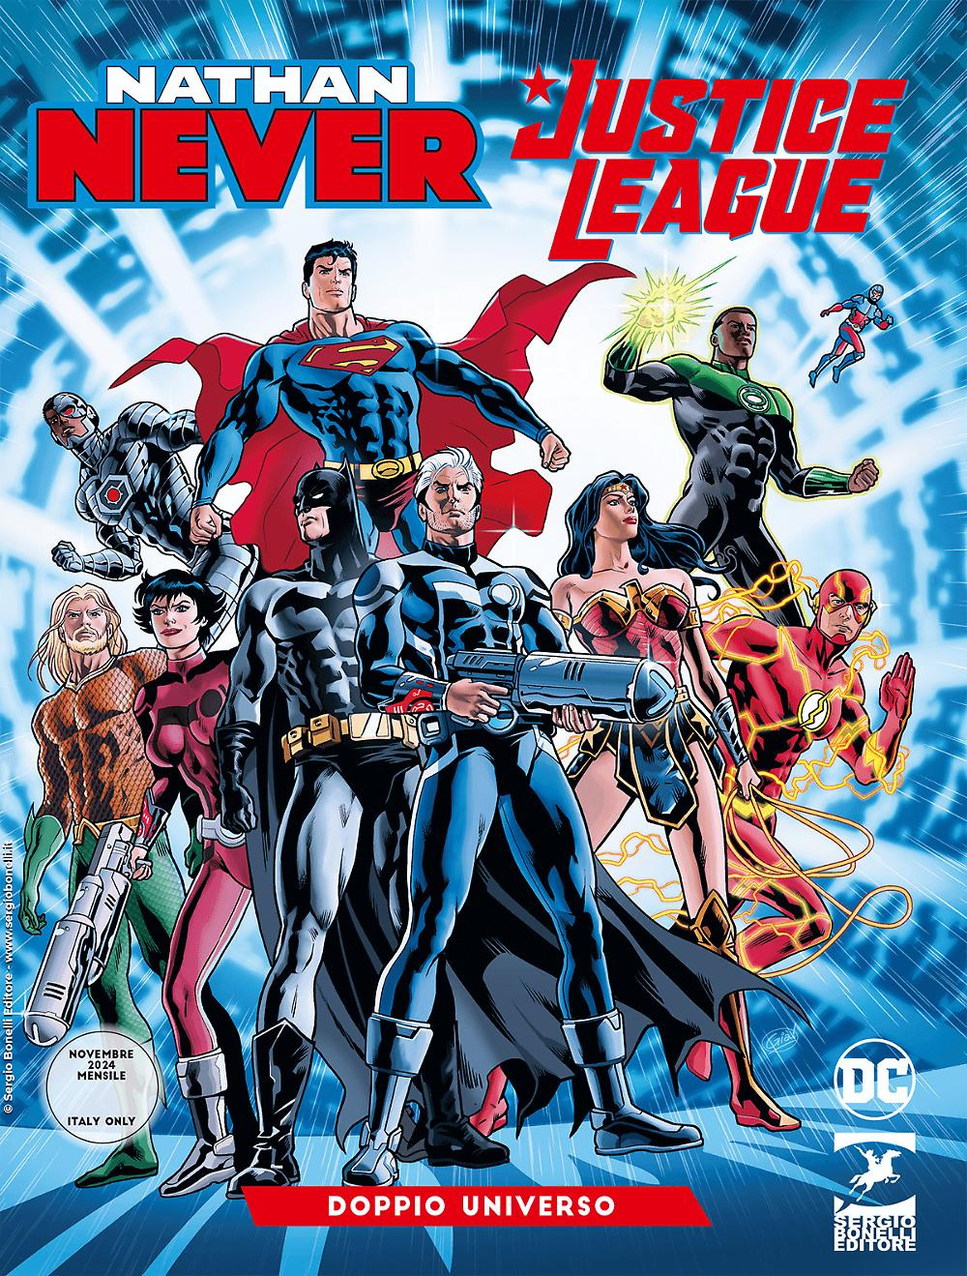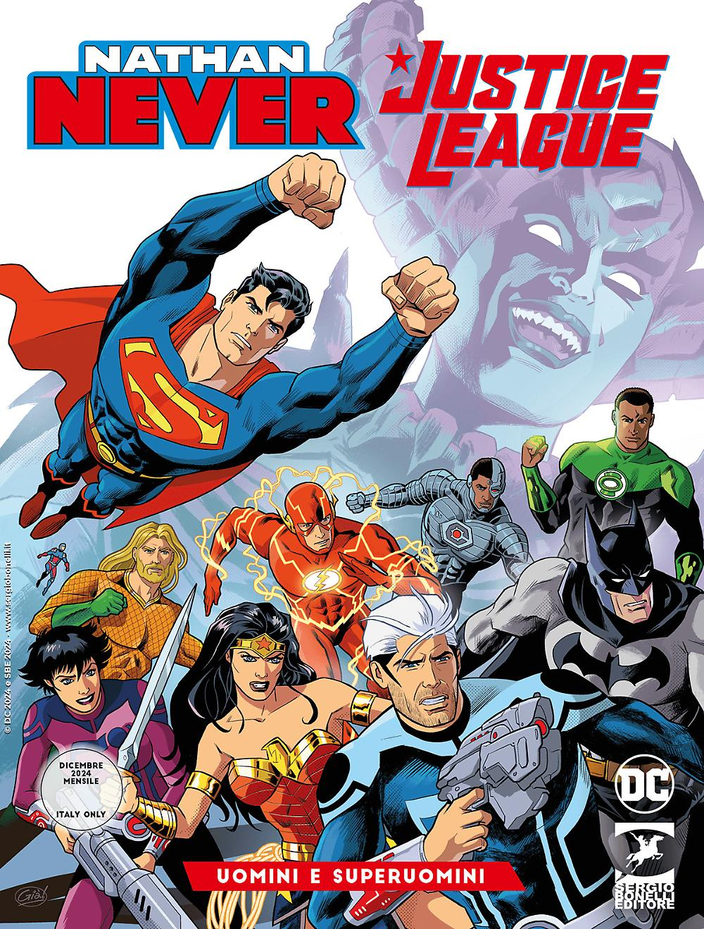
Descrizione bibliografica
*Nathan Never, Justice League. - N. 1 (novembre 2024)-n. 2 (dicembre 2024). - Milano : Sergio Bonelli ; Dc Comics, 2024. – 2 volumi : fumetti ; 21 cm. ((Mensile. - CFI1141113
Fa parte della collezione: I *protagonisti
Comprende:
1 (novembre 2024): Doppio universo
2 (dicembre 2024): Uomini e superuomini

Informazioni storico-bibliografiche

Nathan Never Justice League N° : 1
Periodicità: mensile
Doppio universo
Arriva in formato albo l’ultimo dei team up da sogno nati dalla collaborazione tra Sergio Bonelli Editore e DC Comics: la prima parte di un’avventura epocale che vede Nathan Never e Legs Weaver lottare al fianco di Superman, Batman, Wonder Woman, Lanterna Verde, Flash, Aquaman e Cyborg!
Formato: 16x21 cm, colore
Pagine: 64
Codice a barre: 977261194004440028
Uscita: 13/11/2024
Soggetto: Medda Michele, Vigna Bepi, Barone Adriano
Sceneggiatura: Medda Michele, Vigna Bepi, Barone Adriano
Disegni: Giardo Sergio
Colori: Cerchi Daria, Chiabotti Virginia, De Biase Mariano
Copertina: Giardo Sergio

Decisa a vendicarsi dell’Agente Speciale Alfa, Selena, a capo di un esercito di Tecnodroidi, non esita a mettere in atto un ar- dito piano, le cui conseguenze sconvolgeranno tanto la Terra di Nathan Never quanto quella degli eroi della Justice League!
https://shop.sergiobonelli.it/nathan-never/2024/10/20/albo/doppio-universo-1025257/.

